17 ноября – «Международный день белочки»
Подготовила воспитатель: Асеева С. Ф

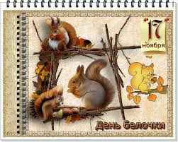
17 ноября - Международный день белочки (День защиты белок) — неофициальный экологический праздник — отмечается в разных странах в разное время. В США, например, этих забавных животных чествуют 21 января, в России — 17 ноября. Милых грызунов можно встретить практически везде, кроме Австралии и Антарктики. Белки бывают размером от 2,5 см (карликовая африканская) до 90 см (индийская гигантская). На территории России наиболее распространены белки обыкновенные, или векши. Питаются они, в основном, орехами, семенами и фруктами, но могут съесть и насекомых, и улиток, и птичьи яйца, и даже лягушек. Белка - очень проворный, забавный, пугливый, непоседливый зверёк, представляющий большой биологический интерес как представитель грызунов, приспособившихся к древесному образу жизни. Маленькие безобидные симпатичные животные все больше нуждаются в защите и охране, и об этом еще раз напоминает посвященный им праздник. Позаботиться о пушистых зверьках может каждый: построить бельчатник или кормушку.

Белки обитают на всех природных территориях России, поэтому понаблюдать за тем, как они меняют окрас к зиме, может каждый. Уже сейчас они сменили свои рыжие летние шубки на серые с более пушистым и густым мехом. Менять шерсть пушистые зверьки начинают с головы: вначале на мордочке и кисточках ушей, затем на лапах, и в самом конце – на спине и по бокам. Процесс этот длится примерно два месяца: с октября до конца ноября.

В холодное время года для защиты от снега и морозов, зимних ветров и метелей белки чинят и утепляют свое жилище шерстью животных, мхом и сухой травой. Студеною порою на одной жилплощади могут находиться до шести белочек, хотя обычно это одиночные животные. Специалисты рекомендуют помогать белкам, устанавливая искусственные гнездовья – бельчатники, и кормушки. Для их изготовления лучше всего использовать древесные материалы. Чтобы бельчатник прослужил дольше.
Ребята нашей группы узнали много интересного и нового про белок. Воспитатели рассказали об особенностях обитания, друзей и врагов пушистого животного. Ребята поиграли в игры «Прыгай, как белочка», «Соберите грибочки». В ходе дидактических игр «Угадай по описанию?», «Чья голова, чей хвост?», «Подбери правильно» ребята закрепили понятие «дикие животные», рассмотрели внешний вид запасливого зверька, вспомнили любимые лакомства белочки.
Дети послушали интересные рассказы про зверей, узнали, как помочь животным зимой, посмотрели иллюстрации, сделали аппликацию с элементами рисования «Белка».

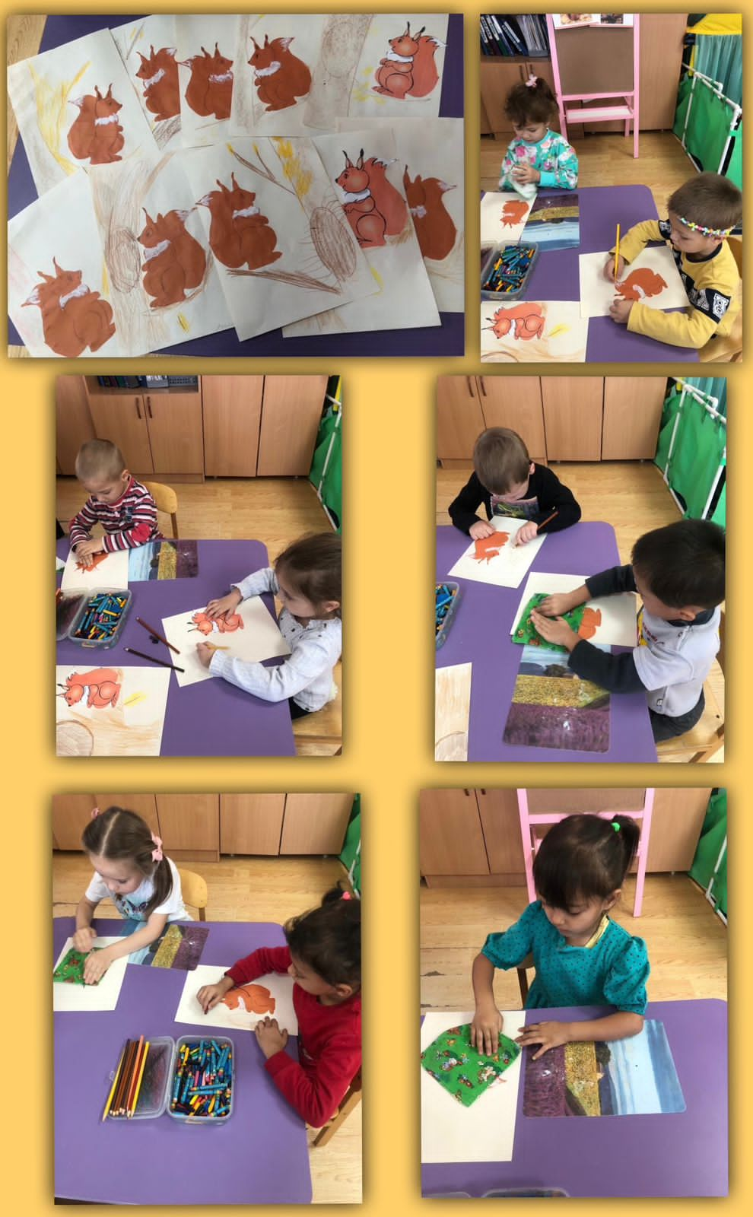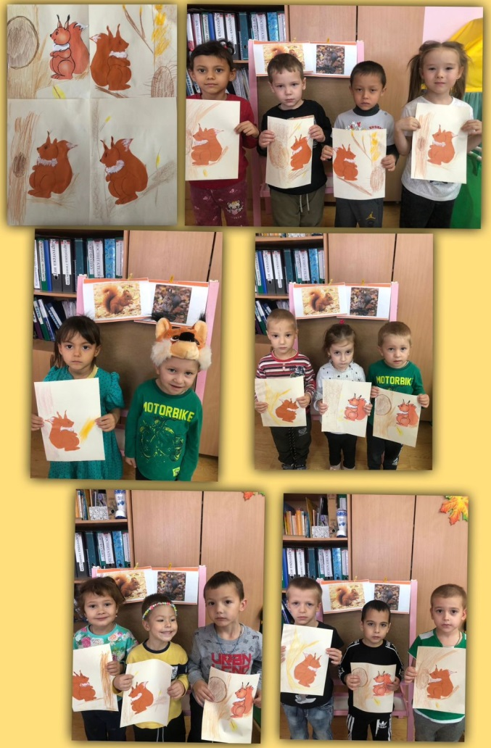
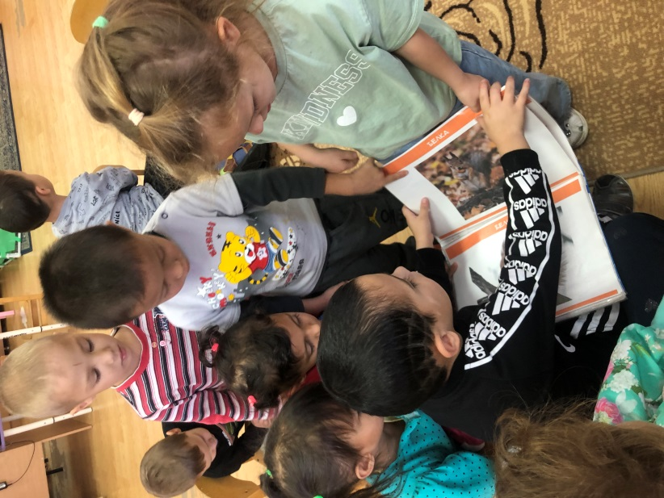

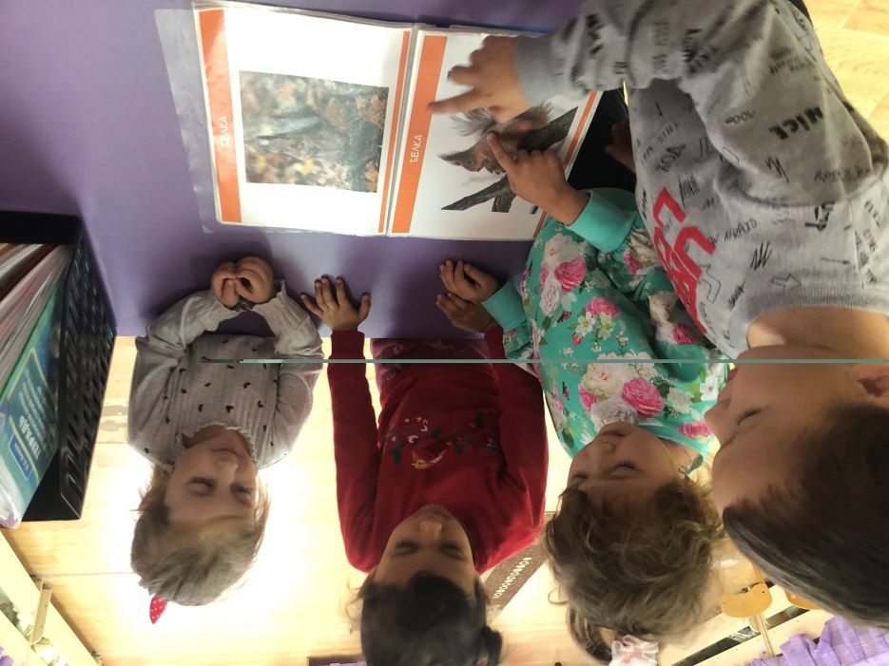

Источник: https://poraionu.ru/news/17-noyabrya-mezhdunarodnyj-den-belki-ili-den-zashhity-belok/
https://hantimansiysk.bezformata.com/listnews/ili-den-zashiti-belok/111629766/

